ÖĞRENCİ BİLGİLERİ
Ad Soyad |  |  |  |  |  |  |  |  | Son altı ayda çektirmiş olduğunuz fotoğraf
Öğrenci Numarası
Staj Yapılan Yerin Adı
Stajın Türü |  | ☐İşletme Stajı ☐Atölye Stajı ☐ Serbest Staj
Staj Tarih Aralığı |  | Click or tap to enter a date. |  |  |  | - | Click or tap to enter a date.
Öğrencinin Dikkatine: Bu formu bilgisayarda ve 1 sayfayı geçmeyecek şekilde eksiksiz doldurun. Sorumlu personelin kaşesi ve imzası olmaması durumunda stajınız reddedilir.
SORUMLU PERSONEL BİLGİLERİ VE DEĞERLENDİRMESİ
Ad Soyad
Ünvanı / Görevi
Stajyer öğrenciyi aşağıdaki kriterlere göre 1–5 arasında değerlendiriniz.  (1: En Düşük / 5: En Yüksek) |  |  |  |  | PAYDAŞ GÖRÜŞ ANKETİ  Paydaş görüş anketine erişmek için QR kodu okutunuz ve anketi doldurunuz.
Devam durumu |  |  |  |  | 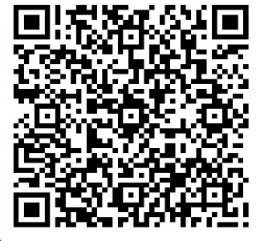
Sorumluluk duygusu
İşi vaktinde ve tam yapma
Ekip çalışmasına yatkınlık
Kendisini geliştirme isteği
SORUMLU PERSONELİN
KAŞE VE İMZASI
(İmza ve Kaşe)

Tarih:
Lütfen bu belgeyi onayladıktan sonra kapalı zarf içinde öğrenciye teslim ediniz. |  |  |  |  | ☐ Paydaş görüş anketini doldurdum.
Buradan sonraki kısım staj komisyonu yetkilileri tarafından doldurulacaktır.
ENDÜSTRİ MÜHENDİSLİĞİ BÖLÜMÜ STAJ KOMİSYON YETKİLİLERİ
 | Adı Soyadı / Kaşe |  |  | İmza |  |  |  | Tarih |  | Kabul / Red
Üye |  |  |  |  |  |  |  |  |  | ……… İŞGÜNÜ KABUL  ……… İŞGÜNÜ RED
Komisyon Başkanı | Öğr. Gör. Emine UÇMUŞ |  |  |  |  |  |  |  |  | ……… İŞGÜNÜ KABUL  ……… İŞGÜNÜ RED
Red Gerekçesi: |  |  |  |  |  |  |  |  |  | ……… İŞGÜNÜ KABUL  ……… İŞGÜNÜ RED
web: https://endustri.balikesir.edu.tr/ e-posta: endustri@balikesir.edu.tr |  |  |  |  |  |  |  |  |  | Rev.Tarih: 07.05.2026

